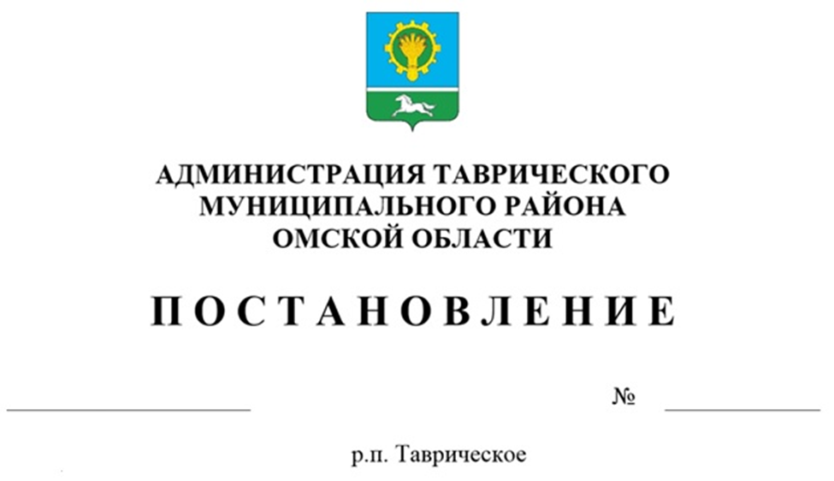

|  |
| --- |
| О внесении изменений в постановление Администрации Таврического муниципального района Омской области от 28.12.2022 № 507 «Об утверждении нормативов градостроительного проектирования Таврического муниципального района Омской области» |

В соответствии с Градостроительным кодексом Российской Федерации, Гражданским кодексом Российской Федерации, руководствуясь Федеральным законом от 06.10.2003 № 131-ФЗ «Об общих принципах организации местного самоуправления в Российской Федерации», Законом Омской области от 09.03.2007 № 874-ОЗ «О регулировании градостроительной деятельности в Омской области», Приказом Министерства строительства, транспорта и дорожного хозяйства Омской области от 08.07.2019 № 1-п "Об утверждении региональных нормативов градостроительного проектирования по Омской области", Уставом Таврического муниципального района Омской области, постановляю:

1. Внести в приложение «Нормативы градостроительного проектирования для Таврического муниципального района Омской области» к постановлению Администрации Таврического муниципального района Омской области от 28.12.2022 № 507 «Об утверждении нормативов градостроительного проектирования Таврического муниципального района Омской области» следующие изменения:

1) Пункт 1.3.3. изложить в следующей редакции:

«1.3.3 В области образования

Таблица 3 – Расчетные показатели для объектов местного значения муниципального района в области образования

| Наименование  вида объекта | Наименование нормируемого расчетного показателя,  единица измерения | Значение расчетного показателя | | |
| --- | --- | --- | --- | --- |
| Дошкольные образовательные организации | Уровень обеспеченности,  мест на 1 тыс. человек общей численности населения [1, 2] | Для групповых систем расселения (отдельных населенных пунктов) в зависимости от численности населения, человек [12, 14] | | |
| 500–1000 | 30 | |
| 1000–2000 | 40 | |
| 2000–5000 | 50 | |
| 5000 и более | 60 | |
| Размер земельного участка,  кв. м на 1 место [3] | Для отдельно стоящих дошкольных образовательных организаций вместимостью:  до 100 мест – 40;  от 101 места – 35;  в комплексе дошкольных образовательных организаций свыше 500 мест – 30.  Для встроенных и встроенно-пристроенных дошкольных образовательных организаций – 9 | | |
| Территориальная доступность, мин | Для населенных пунктов с численностью населения до 3000 человек транспортная доступность – 30.  Для населенных пунктов с численностью населения от 3000 человек в зависимости от вида жилой застройки:  для многоквартирной жилой застройки пешеходная доступность – 10;  для индивидуальной жилой застройки транспортная доступность – 10 | | |
| Общеобразовательные организации | Уровень обеспеченности,  мест на 1 тыс. человек общей численности населения [1, 2, 4] | Для групповых систем расселения (отдельных населенных пунктов) в зависимости от численности населения, человек [12, 14] | | |
| 500–1000 | 100 | |
| 1000–2000 | 110 | |
| 2000–5000 | 120 | |
| 5000 и более | 130 | |
| Размер земельного участка, кв. м на 1 место [5, 6, 7] | При вместимости общеобразовательной организации:  до 400 – 55;  от 401 до 500 мест – 65;  от 501 до 600 мест – 55;  от 601 до 800 мест – 45;  от 801 до 1100 мест – 36;  от 1101 до 1500 мест – 23;  от 1501 до 2000 мест – 18; | | |
| Территориальная доступность, мин [8] | Для населенных пунктов с численностью населения до 3000 человек транспортная доступность – 30.  Для населенных пунктов с численностью населения от 3000 человек в зависимости от вида жилой застройки:  для многоквартирной жилой застройки пешеходная доступность – 15;  для индивидуальной жилой застройки транспортная доступность – 10 | | |
| Организации дополнительного образования | Уровень обеспеченности,  мест по программам дополнительного образования в расчете на 100 детей в возрасте от 5 до 18 лет [1, 9, 10, 13] | 80,  из них реализуемых на базе общеобразовательных организаций, дошкольных образовательных организаций | | |
| групповые системы расселения (отдельные населенные пункты),  в составе которых присутствуют городские населенные пункты | | 36 |
| групповые системы расселения,  в составе которых присутствуют только сельские населенные пункты | | 70 |
| Размер земельного участка, кв. м на 1 место [11] | Для встроенных объектов – 7,5.  Для отдельно стоящих объектов:  вместимостью до 500 мест – 15;  вместимостью более 500 мест – 12 | | |
| Территориальная доступность, мин | Для населенных пунктов с численностью населения до 3000 человек транспортная доступность – 30.  Для населенных пунктов с численностью населения более 3000 человек в зависимости от вида жилой застройки:  для многоквартирной жилой застройки пешеходная доступность – 15;  для индивидуальной жилой застройки транспортная доступность – 10 | | |
| Примечания:  1. Значение расчетного показателя включает в себя число мест в организациях всех форм собственности.  2. При численности населения групп населенных пунктов (отдельных населенных пунктов) до 2000 человек размещение дошкольных образовательных и общеобразовательных организаций необходимо осуществлять в составе образовательных и/или многофункциональных комплексов.  3. Размер земельного участка дошкольной образовательной организации может быть уменьшен не более чем на 30% при условии соблюдения технических, пожарных, санитарных требований к организации территории и зданию дошкольной образовательной организации, соответствия требованиям к организации процесса функционирования дошкольной образовательной организации.  4. Вместимость планируемых к размещению общеобразовательных организаций необходимо определять с учетом их односменного режима работы.  5. Размеры земельных участков общеобразовательных организаций могут быть уменьшены не более чем на 40% при условии соблюдения технических, пожарных, санитарных требований к организации территории и зданию общеобразовательной организации, соответствия требованиям к организации процесса функционирования общеобразовательной организации.  6. Размещение спортивного ядра общеобразовательной организации может быть предусмотрено за границами земельного участка общеобразовательной организации, в пределах 350 м от земельного участка общеобразовательной организации.  7. При размещении на земельном участке общеобразовательной организации здания интерната (спального корпуса) площадь земельного участка следует увеличивать не менее, чем на 0,2 га.  8. Транспортному обслуживанию подлежат учащиеся сельских общеобразовательных организаций, проживающие на расстоянии свыше 1 км от учреждения. Для учащихся, проживающих на расстоянии свыше предельно допустимого транспортного обслуживания, необходимо предусматривать пришкольный интернат из расчета 10% мест общей вместимости организации.  9. Дифференциацию организаций дополнительного образования по направлениям дополнительных образовательных программ необходимо определять исходя из количества детей, фактически охваченных определенным направлением, а также с учетом целевых показателей и индикаторов документов стратегического планирования в области образования, культуры и искусства, физической культуры и спорта, предпочтения населения относительного градостроительного развития территории.  10. При определении единовременной вместимости здания организации дополнительного образования необходимо учитывать особенности образовательного процесса – сменность режима обучения, продолжительность занятий, количество занятий в неделю, возможность посещения в период обучения одним ребенком двух и более организаций. Таким образом, при переводе потребного числа мест на программах дополнительного образования в показатель мощности организаций дополнительного образования необходимо использовать коэффициент сменности.  11. Размер земельного участка организаций дополнительного образования необходимо определять из расчета единовременной вместимости здания.  12. Для автономных населенных пунктов, не относящихся к групповым системам расселения, значение расчетного показателя необходимо определять исходя из численности населения населенного пункта.  13. К расчетным показателям минимально допустимого уровня обеспеченности необходимо применять поправочные коэффициенты, отражающие дополнительную нагрузку в пользовании объектами населением муниципального образования. Поправочные коэффициенты представлены в Приложении В.  14. Дифференциация групповых систем расселения в муниципальных районах по численности населения приведена в Приложении Б.». | | | | |

2. Настоящее постановление вступает в силу в соответствии с Уставом Таврического муниципального района Омской области.

3. Контроль за исполнением настоящего постановления возложить на первого заместителя Главы Таврического муниципального района Омской области Максимова А.Ю.

Глава муниципального района И.А. Баннов